Национальный исследовательский университет компьютерных технологий, механики и оптики
Факультет ПииКТ

Лабораторная работа №5
«Асинхранный обмен данных с ВУ»

Работу выполнил: Степанов Михаил
группа: P3130
Преподаватель: Перминов И.В.
Город: Санкт-Петербург
2020 год
Вариант: 3057
Задание
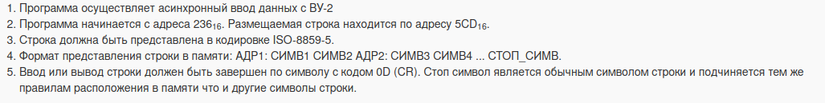
Написать текст программы для осуществления асинхронного ввода закодированной строки.
 | ORG | 0x236
STRING: | WORD | 0x5CD | Указатель на начало строки
BYTE: | WORD | 0x02 | Отсчёт регистров в слове
START: | CLA |  | Чистим аккумулятор
CHECK: | ST | TEMP | Маскирует меньшие 8 бит, проверяет, совпали ли они со стоп-словом, если совпали, то выходим.
 | AND | LITTLEMASK
 | CMP | STOPWORD
 | BEQ | EXIT
READ: | IN | 5 | Ждем готовности.
 | AND | #0x40 | Ждем готовности.
 | BEQ | READ | Ждем готовности.
 | IN | 4 | Читаем байт, проверяем, нужно ли считать второй байт, если да, то проверяем этот байт и начинаем по новой, иначе идем дальше.
 | LOOP | BYTE
 | JUMP | CHECK
 | LD | #0x02 | Обнуляем счетчик байт.
 | ST | BYTE | Обнуляем счетчик байт.
 | SWAM | TEMP | Составляем символ строки и записываем его.
 | SWAB |  | Составляем символ строки и записываем его.
 | ADD | TEMP | Составляем символ строки и записываем его.
 | ST | (STRING)+ | Составляем символ строки и записываем его.
 | CLA |  | Чистим аккумулятор
 | JUMP | READ | И снова начинаем читать символы...
EXIT: | HLT |  | Выход из программы
STOPWORD: | WORD | 0x0D | Стоп - байт
LITTLEMASK: | WORD | 0xFF | Маска младшего байта
TEMP: | WORD | ? | Временное хранилище
Назначение программы
Посимвольный ввод закодированной строки с ВУ-2

Область допустимых значений:
Символы представлены в кодировках ISO-8859-5 (по варианту), UTF-8, UTF-16, занимая по 1, 2, 4 слов БЭВМ. Принимаемые значения с устройства находятся в дапазоне [0...256], в беззнаковом, целочисленном представлении.
Расположение в памяти
Программа [236...24E] (первая команда 238, последняя 24B)
Закодированная строка [5CD...]
Вывод: Проделав данную лабораторную работу, я научился осуществлять асинхронный ввод данных с внешних устройств по сигналу готовности.

